Лабораторная работа 1.
Изучение интерфейса и основных положений программы EWB.

Система схемотехнического моделирования Electronics Workbench предназначена для моделирования и анализа электрических схем.
Electronics Workbench может проводить анализ схем на постоянном и переменном токах. При анализе на постоянном токе определяется рабочая точка схемы в установившемся режиме работы. Результаты этого анализа не отражаются на приборах, они используются для дальнейшего анализа схемы. Анализ на переменном токе использует результаты анализа на постоянном токе для получения линеаризованных моделей нелинейных элементов. Анализ схем в режиме АС может проводиться как во временной, так и в частотной областях.
В Electronics Workbench можно исследовать переходные процессы при воздействии на схемы входных сигналов различной формы. Программа также позволяет производить анализ цифро-аналоговых и цифровых схем большой степени сложности. Имеющиеся в программе библиотеки включают в себя большой набор широко распространенных электронных элементов. Есть возможность подключения и создания новых библиотек элементов.
Широкий набор приборов позволяет производить измерения различных величин, задавать входные воздействия, строить графики. Все приборы изображаются в виде, максимально приближенном к реальному, поэтому работать с ними просто и удобно.
Результаты моделирования можно вывести на принтер или импортировать в текстовый или графический редактор для их дальнейшей обработки.
Electronics Workbench позволяет разместить схему таким образом, чтобы были четко видны все соединения элементов и одновременно вся схема целиком.
Программа использует стандартный интерфейс Windows, что значительно облегчает ее использование.
В библиотеки элементов программы входят пассивные элементы, транзисторы, управляемые источники, управляемые ключи, гибридные элементы, индикаторы, логические элементы, триггерные устройства, цифровые и аналоговые элементы, специальные комбинационные и последовательные схемы. Активные элементы могут быть представлены моделями как идеальных, так и реальных элементов. Возможно также создание своих моделей элементов и добавление их в библиотеки элементов.
В программе используется большой набор приборов для проведения измерений: амперметр, вольтметр, осциллограф, мультиметр, Боде-плоттер (графопостроитель частотных характеристик схем), функциональный генератор, генератор слов, логический анализатор и логический преобразователь и др.
Electronics Workbench позволяет строить схемы различной степени сложности при помощи следующих операций:
  - выбор элементов и приборов из библиотек;
  - перемещение элементов и схем в любое место рабочего поля;
  - поворот элементов и групп элементов на углы, кратные 90°;
  - копирование, вставка или удаление элементов, групп элементов, фрагментов схем и целых схем;
  - изменение цвета проводников;
  - выделение цветом контуров схем для более удобного восприятия;
  - одновременное подключение нескольких измерительных приборов и наблюдение их показаний на экране монитора;
  - присваивание элементу условного обозначения;
  - изменение параметров элементов в широком диапазоне.
Путем настройки приборов можно:
  - изменять шкалы приборов в зависимости от диапазона измерений;
  - задавать режим работы прибора;
  - задавать вид входных воздействий на схему (постоянные и гармонические токи и напряжения, треугольные и прямоугольные импульсы).
Графические возможности программы позволяют:
  - одновременно наблюдать несколько кривых на графике;
  - отображать кривые на графиках различными цветами;
  - измерять координаты точек на графике;
  - импортировать данные в графический редактор, что позволяет произвести необходимые преобразования рисунка и вывод его на принтер.
Electronics Workbench позволяет использовать результаты, полученные в программах P-SPICE, PCB, а также передавать результаты на Electronics Workbench в эти программы. Можно вставить схему или ее фрагмент в текстовый редактор и напечатать в нем пояснения или замечания по работе схемы.
1.Electronics Workbench
1.1. Интерфейс Multisim
Рассмотрим главное окно программы:
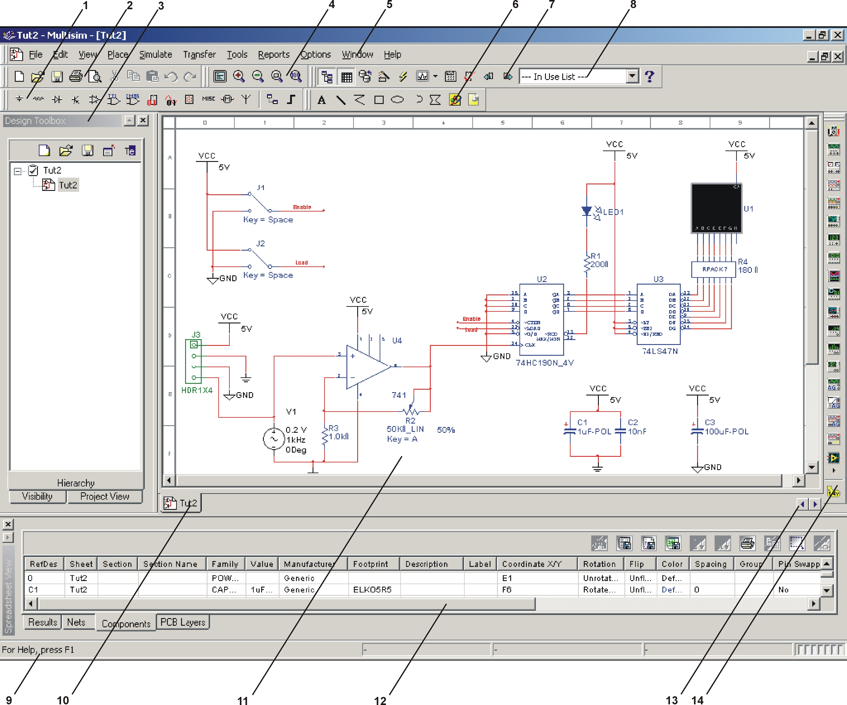
Цифрами показано:
- Панель инструментов элемента содержит кнопки, которые позволяют выбирать элементы от базы данных Multisim для размещения в схеме.
- Стандартная панель инструментов содержит кнопки для обычно-выполненных функций.
- Комплект инструментов проекта позволяет экспортировать и импортировать проекты, а также сохранять его в других типах файлов; рассматривают иерархию схемы и показывают или скрывают различные слои.
- Панель инструментов вида
- Строка меню содержит команды для всех функций
- Графическая панель инструментов аннотации
- список «В Использовании»
- Главная панель инструментов
- Строка состояния показывает полезную информацию о текущей операции и ее краткое описание.
- Активная страница
- Окно схемы (или рабочее пространство) — окно для составления и редактирования электрической схемы.
- Электронная таблица элементов позволяет просматривать и редактировать различные параметры составляющих деталей, типа следов, RefDes, приписывают ограничения проекта. Пользователи могут изменять параметры для некоторых или всех элементов одним действием и выполнять множество других функций.
- Левый/правый свиток.
- Панель инструментов приборов содержит кнопки для каждого инструмента.
Панели инструментов, доступные в Multisim:
  - стандартная панель инструментов,
  - главная панель инструментов,
  - панель инструментов вид,
  - панель инструментов элементов,
  - виртуальная панель инструментов,
  - панель инструментов графических аннотаций,
  - панель инструментов приборов.
Стандартная Панель инструментов (Standard Toolbar)
Стандартная панель инструментов содержит кнопки для обычно выполняемых функций.
Главная Панель инструментов (Main Toolbar)
Кнопки главной панели инструментов .
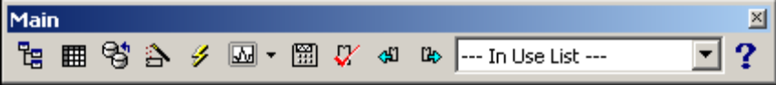
Вид | Название | Действие кнопок
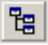 | Инструменты проекта | Включает отображение комплекта инструментов проекта.
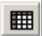 | Электронная  таблица | Включает отображение электронной таблицы.
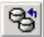 | Менеджер базы данных | Запускает диалоговое окно менеджера базы данных.
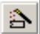 | Создать кнопку | Запускает диалоговое окно менеджера создания кнопки.
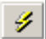 | Старт/стоп выполнения | Начало/остановка моделирования активной схемы.
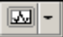 | Графики/ана-литика | Отображает различные графики и результаты анализа. Также отображает список доступных исследований.
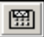 | Постпроцессор | Отображает диалоговое окно постпроцессора.
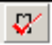 | Управление  проверкой | Проверки соответствия схемы электрическим правилам. Здесь также можно изменять критерии проверки.
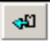 | Загрузить  изменения | Позволяет загрузить изменения в схему, которые были сделаны в Ultiboard (например, удаленные элементы).
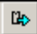 | Сохранить  изменения | Позволяет сохранить изменения, сделанные в схеме,  в файл Ultiboard (например, удаленные элементы).
 | Список  использования | Отображает список элементов активной схемы.
 | Помощь | Запускает файл справки.
Панель инструментов вид (Components Toolbar)
Кнопки панели инструментов вид.
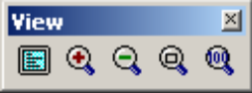
Вид | Название | Действие кнопок
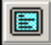 | Полный экран | Переключает вид схемы в полноэкранный режим.
 | Увеличить | Увеличивает масштаб отображения схемы.
 | Уменьшить | Уменьшает масштаб отображения схемы.
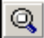 | Изменить  масштаб  изображения | Увеличивает на весь экран выделенную область.
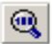 | Полностью на странице | Изменяет масштаб, что бы схема отображалась целиком.
Панель инструментов элементов (Components Toolbar)
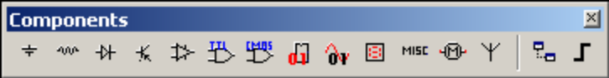
Кнопки в Составляющей панели инструментов описаны ниже. Данная панель служит для отображения элементов для схемы в браузере.
Вид | Название | Действие кнопок
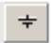 | Источники | Отображает группу источников в браузере.
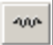 | Основные | Отображает основных группу элементов в браузере.
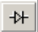 | Диодные | Отображает диодную группу элементов в браузере.
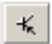 | Транзисторы | Отображает группу элементов Транзистора в браузере.
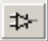 | Аналоговые | Отображает Аналоговую группу элементов в браузере.
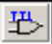 | TTL. | Отображает группу TTL элементов в браузере.
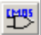 | CMOS | Отображает CMOS группу в браузере.
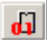 | Цифровые | Отображает различные цифровые элементы.
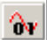 | Смешанные | Отображает смешанные элементы.
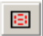 | Индикаторы | Отображает индикаторную группу элементов в браузере.
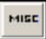 | Разные | Отображает другие элементы, не вошедшие в  предыдущие группы.
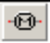 | Электромеханические | Отображает электромеханическую составляющую  группу в браузере.
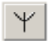 | RF | Отображает группу RF элементов в браузере.
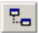 | Иерархический блок | Открывает файл, как один сложный Иерархический блок.
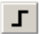 | Соединительные линии | Позволяет соединять различные элементы в  единую схему.
Виртуальная Панель инструментов (Virtual Toolbar)
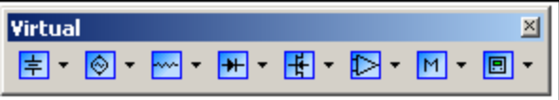
Виртуальная панель инструментов позволяет поместить виртуальные элементы в ваше рабочее пространство.
Эта панель инструментов не отображается по умолчанию. Чтобы показывать это, выберите меню View/Toolbars/Virtual.
Панель инструментов Силовые источники Power Source Components
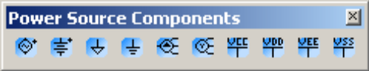
Кнопки (слева направо) на панели инструментов Power Source Components содержат следующие виртуальные элементы: силовой источник переменного тока; силовой источник постоянного тока; цифровая земля; земля; трехфазный источник напряжения; четырехпроводный трехфазный источник напряжения; VCC-поставка; VDD-поставка; VEE-поставка; VSS-поставка.
Источники сигналов Signal Source Components.
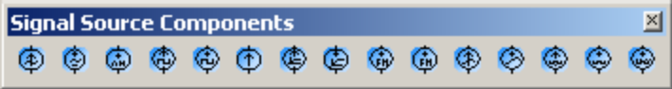
Кнопки (слева направо) на панели инструментов Signal Source Components содержат следующие виртуальные элементы: источник переменного тока; источник переменного напряжения; АМ-источник; миандровый источник тока; миандровый источник напряжения; Источник постоянного тока; экспоненциальный источник тока; экспоненциальный источник напряжения; источник тока FM-частот; источник напряжения FM-частот; функциональный источник тока; функциональный источник напряжения; источник импульсов тока; источник импульсов напряжения; источник белого шума.
Основная панель инструментов Basic Components.
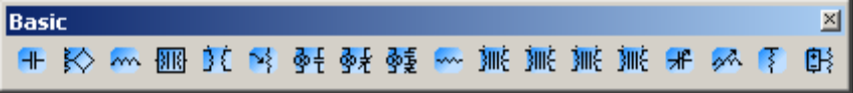
Кнопки (слева направо) в панели инструментов Basic содержат следующие виртуальные элементы: конденсатор; зависимая катушка индуктивности; катушка индуктивности; магнитная катушка; нелинейный трансформатор; потенциометр; обычно открытое реле; обычно закрываемое реле; реле комбинации; резистор; звуковой трансформатор; другой трансформатор; силовой трансформатор; трансформатор; переменный конденсатор; переменная катушка индуктивности; pullup-резистор; резистор управляемый напряжением.
Панель инструментов диодов Diodes Components.
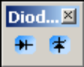
Кнопки (слева направо) в панели инструментов Diodes содержат виртуальные элементы: диод; стабилитрон.
Панель инструментов Транзисторов Transistor Components.
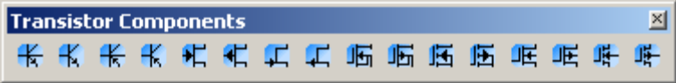
Кнопки (слева направо) в панели инструментов Transistor Components содержат следующие виртуальные элементы: NPN биполярный транзистор 4t; NPN биполярный транзистор; PNP биполярный транзистор 4t; PNP биполярный транзистор, а также различные полевые транзисторы.
Панель инструментов аналоговых элементов Analog Components.
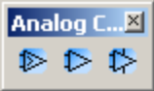
Кнопки (слева направо) в панели инструментов Analog Components: компаратор; трехпроводный операционный усилитель; пятипроводный операционный
усилитель.
Панель инструментов других элементов Miscellaneous Components.
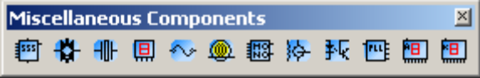
Кнопки (слева направо) в панели инструментов Miscellaneous Components содержат следующие виртуальные элементы: 555-таймер; аналоговый выключатель; кристалл; семисигментный индикатор; плавкий предохранитель; лампочка; monostable; двигатель; оптопара; виртуальный PLL; анодный семисигментный индикатор; катодный семисигментный индикатор.
Панель инструментов измерительных элементов Measurement Components.
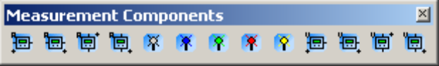
Кнопки (слева направо) в панели инструментов Measurement Components: амперметр (4 конфигурации); пробник (5 цветов); вольтметр (4 конфигурации).
Панель инструментов Графических аннотаций (Graphic Annotation Toolbar)
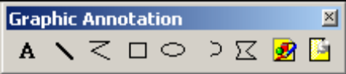
Панель инструментов приборов (Instruments Toolbar)
Кнопки в панели инструментов приборов описаны ниже. Кнопка помещает определенный прибор в рабочую область. Некоторые версии Multisim не включают все приборы, отмеченные ниже.

Вид | Название | Действие кнопок
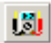 | Мультиметр | Помещает мультиметр в рабочую область.
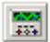 | Функциональный генератор | Помещает функциональный генератор в рабочую область.
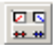 | Ваттметр | Помещает ваттметр в рабочую область.
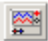 | Осциллограф | Помещает осциллограф в рабочую область.
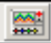 | Четырехканальный осциллограф | Помещает осциллограф с четырьмя каналами в рабочую область.
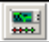 | Графопостроитель | Позволяет строить графики зависимости коэффициента передачи от частоты цепи.
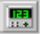 | Частотомер | Помещает частотомер в схему.
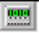 | Генератор слов | Помещает генератор слова в рабочую область.
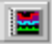 | Логический  анализатор | Помещает логический анализатор в рабочую область.
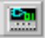 | Логический  конвертер | Помещает логический конвертер в рабочую область.
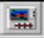 | IV Анализатор | Помещает IV Анализатор в рабочую область.
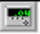 | Анализатор искажений | Помещает анализатор искажений в рабочую область.
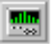 | Спектральный  анализатор | Помещает спектральный анализатор в рабочую область.
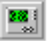 | Сетевой  анализатор | Помещает сетевой анализатор в рабочую область.
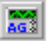 | Радио генератор | Помещает радио генератор в рабочую область.
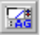 | Комбинированный радио прибор | Помещает комбинированный радио прибор в рабочую область.
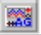 | Радио осциллограф | Помещает радио осциллограф в рабочую область.
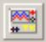 | Графический осциллограф | Помещает графический осциллограф в рабочую область.
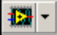 | Прибор LabVIEW | Помещает прибор LabVIEW в рабочую область.
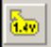 | Проба | Прикрепляет указатель, который измеряет напряжение, ток и частоту на любом проводе схемы. Может быть помещен до и в течение моделирования.
1.2. Размещение Компонентов
Браузер элементов используется, чтобы выбрать элементы из разных частей баз данных и поместить их в рабочую схему. Это позволяет сделать быстрым и легким поиск нужного элемента среди больше чем 17 000 доступных.
Части базы данных организованы определенной группой или семьей элементов (например, базой данных мастера, цифровой группой, семья TTL). Фильтры позволяют сузить соответствующие списки, и могут основываться на диапазоне значений и области применения. Опережающий ввод с клавиатуры позволяет печатать несколько символов, чтобы перейти к элементу, который Вы ищете. Поисковые возможности позволяют находить части, используя обобщенный поиск по всем базам данных.
Использование браузера элементов
Инструментальная панель элементов открывается по умолчанию. Если это было выключено, выберите View/Toolbars/Components или щелкните правой кнопкой мыши в области меню и выберите Place Component из контекстного меню.
1. Нажмите на желательную группу в инструментальной панели Элементы, например, основной. Диалоговое окно элементы появляется с отобранной составляющей отображенной группой.
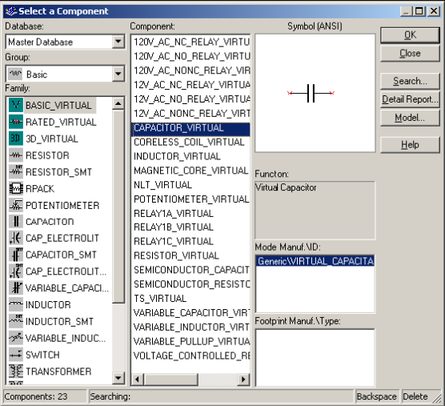
Вы можете отразить диалоговое окно элементы, выбрав Place/Component и далее выбрать желаемую базу данных в списке Database.
2. Выберите желательную составляющую семью в списке Family.
3. Выберите желательный элемент в списке Component.
Чтобы сделать прокрутку списка элементов быстрее, можно набрать несколько первых букв названия элемента (на английском языке). Если Вы делаете ошибку, Вы можете использовать клавишу backspace, чтобы удалить последнюю букву, или клавишу delete, чтобы удалить все введенные символы.
Виртуальные элементы идентифицированы зеленым значком в колонке family. Вы можете также разместить виртуальные элементы при использовании Виртуальной панели инструментов.
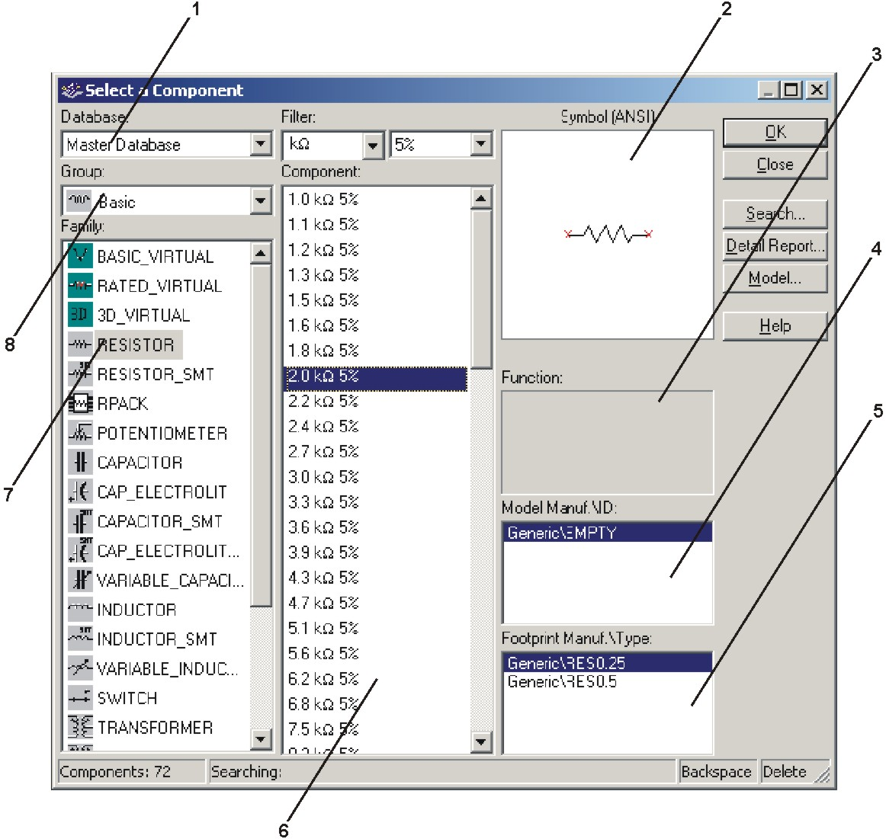
- Указывает базу данных, из которой выбирается элемент.
- Изображение элемента, которое будет использоваться в рабочей области для его отображения.
- Доступная информация об элементе, выбранном в списке элементов.
- Список изготовителей и моделей элемента, выбранного в списке элементов.
- Список изготовителей и типов сетки элементов.
- Списков элементы, доступные в выбранной семье.
- Указывает семью, с которой Вы работаете.
- Указывает Группу, в которой найден элемент.
4. Подтвердите выбор элемента, нажав OK. (Чтобы отменить размещение элемента, щелкните Close). При этом закроется браузер и курсор на окне схемы изменяются на изображение элемента, который Вы желаете разместить.
5. Переместить ваш курсор с элементом в место, где Вы хотите разместить этот элемент. Рабочая область автоматически прокручивается при перемещении курсора к краю рабочей области.
6. Нажать на окно схемы, где Вы хотите разместить элемент. При этом на схеме появляется символ элемента, его определенные параметры и уникальный индификатор, состоящий из буквенного обозначения и числа, которое указывает на порядок размещения элементов. Буквенное обозначение выбирается в зависимости от типа элемента.
Некоторые элементам, например резисторы, и конденсаторы имеют поля Filter вверху списка элементов, которые позволяют сделать выбор элемента быстрее.
Приборы Multisim Electronics Workbench
Multisim обеспечивает множество виртуальных приборов для измерения параметров составленных схем. Эти прибороы устроены и используются как эквиваленты реальных приборов. Они имеют вид, максимально приближенный к виду лабораторных приборов.
Использование виртуальных приборов — легкий способ исследовать параметры схемы и отобразить результаты моделирования. В дополнение к стандартным приборам, которые идут с Multisim, есть возможность создать собственные т инструменты, используя LabVIEW.
Виртуальные приборы имеют два вида: изображение прибора, которое Вы размещаете в рабочей области, и лицевая панель прибора для управления измерениями прибора. Вы можете показать или скрыть лицевую панель, щелкая два раза на изображении прибора. Лицевая панель прибора будут всегда отображаться поверх главного рабочего пространства так, чтобы они были видны. Вы можете разместить лицевую панель прибора в любом месте на рабочем столе. Лицевая панель автоматически скрывается при активизировании другого вида. После возвращения, приборы восстанавливаются в их первоначальном виде. При сохранении/загрузке схемы, местоположения лицевой панели прибора скрывается/отображается в тех же местах. Также, любые данные, содержавшиеся в приборах будут сохранены (есть ограничение максимального размера).
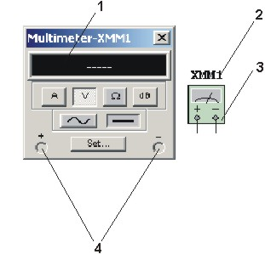 | - Лицевая панель прибора.  - Идентификатор прибора.  - Изображение прибора на схеме.  - Индикаторы подключенности схемы к входу/выходу прибора.
Изображение прибора указывает, как прибор связан с другими элементами схемы. Если прибор связан со схемой, отображается черная точка на индикаторах input/output на лицевой панели прибора.
2.1. Размещение приборов на схеме
1. По умолчанию панель инструментов приборов отображается на рабочем столе. Если она не видна, нажмите View/Toolbars/Instruments. Панель инструментов приборов появляется, с одной кнопкой для каждого прибора. Также можно кликнуть правой кнопкой мыши в любом чистом месте в области панели приборов и выбрать Instruments из конеткстного меню. (Инструменты LabVIEW появляются в подменю в конце панели инструментов).
2. В панель инструментов приборов, щелкните левой кнопкой мыши на инструменте, который Вы хотите использовать.
3. Переместить курсор в место на окне схемы, где Вы хотите поместить инструмент и щелкнуть левой кнопкой мыши. Прибор будет помещен на схему с привязкой к сетке. При этом появиться изображение прибора и его идентификатор.
4. Чтобы соединить прибор с остальной схемой, нажмите на контакт на изображении прибора и тяните провод к желательному местоположению подключения в схеме.

